7. GEODINAMICA EXTERNA
Si bien los problemas geodinámicos no se presentan en toda el área de estudio, se han determinado zonas donde existe la presencia de un tipo determinado de proceso.
Para efectos de calificación de fenómenos Geodinámicos se ha dividido el área de estudio en tres tramos:
 |  |  |  | N° de Fenómenos Geodinámicos | Nivel de Riesgo
 |  |  |  | N° de Fenómenos Geodinámicos | Bajo | Medio | Alto
Km | 0+000 | al | 25+100 | 1 |  | X
Km | 25+100 | al | 30+000 | 0
Km | 30+000 | al | 94+000 | 0
Fuente: Elaboración Consorcio Vial Matarani

El estudio geodinámico a lo largo del trazo de la vía indica que, las zonas de mayor consideración están ubicada en:
- Km. 19+ 540 - Km. 19+ 800
En este tramo existe erosión de los acantilados y además desprendimiento de bloques de gran tamaño que solo ocurre bajo aceleraciones horizontales del orden de 0.2g. Bajo solicitaciones cotidianas la estructura tiene nivel de riesgo medio que no afecta en demasía la transitabilidad de la vía. En el tramo señalado (zona de ocurrencia del fenómeno) existe retiro, con respecto al trazo de la vía, que varía desde 1m hasta los 10m. Se considera que con retiros mayores a 5m no se afecta la vía. En tramo correspondiente al Km 19+660 al Km 19+720 (60m) se tienen retiros menores a 5m, en estos se debe considerar una alternativa de solución a la erosión y a la prevención de caídas de bloques. Ver acápite 7.1.3 de presente informe.
7.1 ESTABILIDAD DE TALUDES
7.1.1 Evaluación geotécnica de los taludes de corte
Se documenta la evaluación realizada en los taludes de corte del Km. 0+000 al Km. 94+000 de la carretera Camaná-Dev Quilca-Matarani-Ilo-Tacna tramo: Dev Quilca –Matarani.
En el tramo, la carretera proyectada conserva en pocos tramos la vía de acceso existente. En esta zona predomina la formación Camaná y alberga las zonas de acantilados y tiene sectores donde recién se realizaran los cortes para los taludes.
El análisis permitirá determinar el ángulo óptimo para los taludes de corte, así como calificar el estado actual de los taludes por donde pasara la carretera. Se darán recomendaciones para incrementar el factor de seguridad.
7.1.2 Marco teórico
Para la evaluación de la estabilidad de los cortes en suelo se utilizara el software Slide. Para los taludes en roca se analizara los datos obtenidos por medio de los ensayos de laboratorio y las estaciones geomecánicas. Se utilizara el programa RockPlane para fallas planares o Swedge para fallas en cuña. En el caso se requiera un modelamiento sísmico más completo se utilizara el software Quake.
Los acantilados se evaluaran por medio de la metodología para la estabilidad de taludes en suelo (ETS). Esta metodología usa el criterio de valoración asignando un puntaje por cada característica principal del talud de donde se obtiene le valor de ETS; con este valor se determina el estado de estabilidad.
El ETS (estabilidad de talud de suelos) requiere 13 parámetros los cuales son estimados en campo de acuerdo a la experiencia del especialista. El desarrollo del cuadro y la valoración de parámetros se realizan en campo. La metodología nos brinda una estimación rápida de los taludes que requieren de un estudio de estabilidad con herramientas de cálculo y cuales solo requieren de desquinche. Para los taludes que requieran análisis con programas de cómputo se deberá realizar ensayos en laboratorio para estimar su resistencia.
Para la evaluación de taludes en roca se valoriza el macizo rocoso por medio de sistema RMR (Rock Mass Rating) propuesto por Bieniawski en 1979; este sistema de clasificación en base a valoraciones, ha sufrido modificaciones siendo la ultima la del año 1989 (RMR 89), la cual considera para el macizo rocoso valoraciones en condiciones secas y orientación de discontinuidades favorables.
Con el RMR se determina le grado de estabilidad mediante el sistema SMR (Slope Mass Rating). Este sistema toma como referencia el RMR 89 ajustándolo con factores que están en función de la orientación y buzamiento de las discontinuidades y talud de corte de la carretera. De esta manera se obtendrá la valoración del macizo rocoso, el grado de estabilidad para los taludes.
Metodología para la evaluación de la estabilidad de los taludes de corte
Se utilizara el programa Slide en cual utiliza el criterio del equilibrio límite, sobre superficies potenciales de deslizamiento. Se toma en cuenta el equilibrio estático, no tiene en cuenta las deformaciones y las distribuciones de presiones en muchos casos no es realista. Para el cálculo se utiliza el método de las dovelas o el de las rebanadas.
7.1.3 Zonas de desprendimientos en los acantilados
Se evalúan los taludes entre el Km. 19+540 al 19+800 (C4, C5 y C6).
Tramo: 19+ 540 al 19+800
La zona de desprendimientos comprende el tramo entre las progresivas 19+540 al 19+800.
Se verifica la existencia de la Formación Camaná en toda la extensión.
La formación es compacta. (Foto 7.1 - 1)
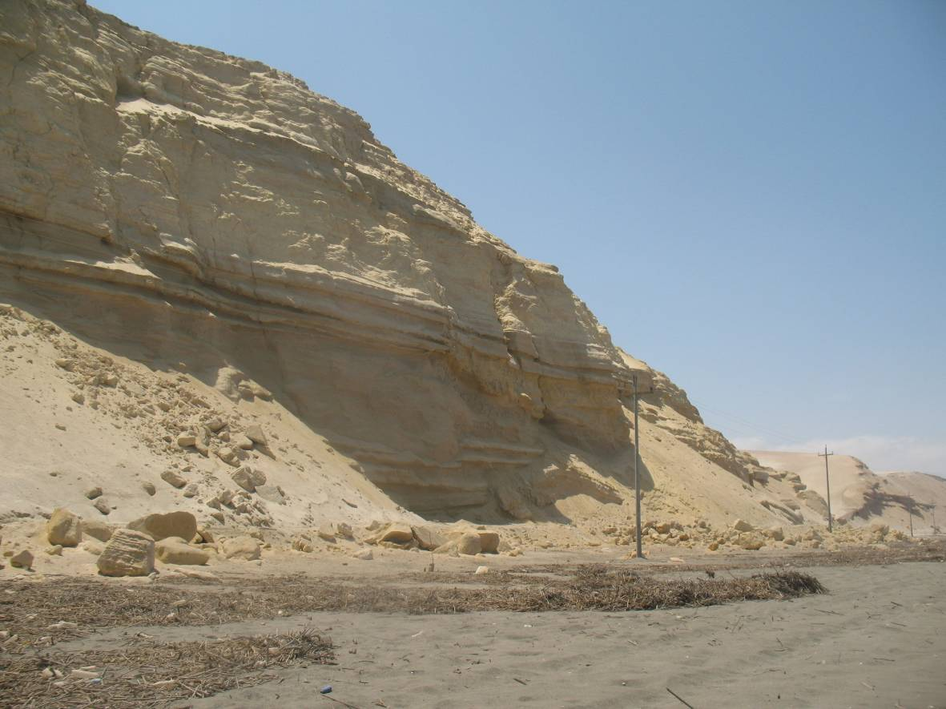

Foto 7.1 - 1: Acantilados de Camaná. Formación Camaná

La altura promedio del acantilado es 30 metros, el cual presenta depósitos de arena fina en su parte baja producidos por la erosión hasta una altura de 30 a 50% de su altura (Foto 7.1 - 2).
La parte alta (últimos 10 metros del acantilado) presenta características inestables observándose fisuras que minoran su resistencia ante meteorización, erosión y solicitaciones externas.

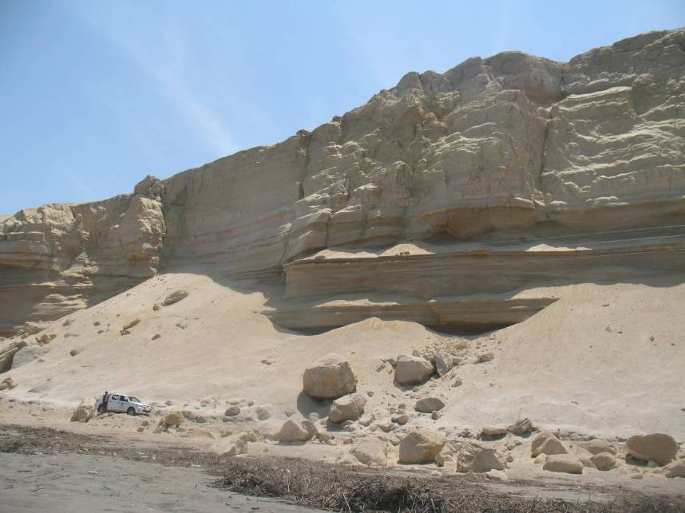

Foto 7.1 - 2: Efecto erosivo en los acantilados.

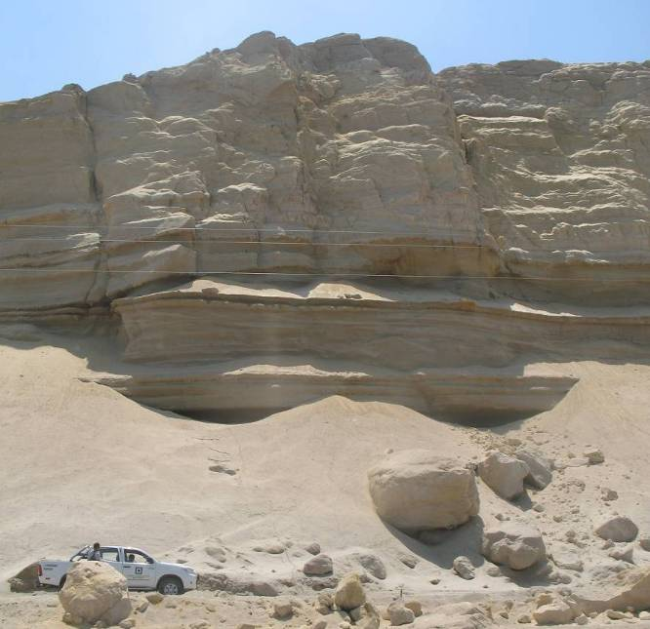

Foto 7.1 - 3: Fracturamiento en la parte alta de los acantilados.

El ángulo del talud varía en su extensión teniendo como promedio 75º.
La alteración de sus partículas es de grado medio debido a que no refleja oxidación pues presenta color amarillo.
La zona es completamente seca y la susceptibilidad a la erosión es de grado medio.
Kilometraje | C4 KM 19+720 | C5 KM 19+620 | C6 KM 19+560
Litología | Formación Camaná | Formación Camaná | Formación Camaná
Granulometría
% De bloques (> 12") | 0 | 0 | 0
% De bolones (12" - 3") | 0 | 0 | 0
% De Grava (3" - 0.5 cm.) | 0 | 0 | 0
% De Arenas (0.5 cm. - 0.2mm) | 95 | 95 | 95
% De Finos (< 0.2 mm) | 5 | 5 | 5
Angulo de Fricción ( ) | 27 | 27 | 27
Angulosidad
"A" : Anguloso
"SA" : Sub-Anguloso
"SR" : Sub-Redondeado | SR | SR | SR
"R" : Redondeado
Compacidad
"C" : Compacto | C | C | C
"MC" : Medianamente Compacto
"SS" : Semi- Suelto
"S" : Suelto
Angulo del Talud (  | 80 | 80 | 90
Altura del Talud | 60 | 60 | 60
Altura Crítica | 15 | 15 | 10
Ubicación de la Altura Crítica
"A" : Parte alta del Talud | A | A | A
"M" : Parte media del Talud
"B" : Parte baja del talud
Tipología del Movimiento | Deslizamiento | Desprendimiento | Desprendimiento
Condiciones del Agua
"S" : Completamente seco | S | S | S
"H" : Húmeda
"G" : Goteo
"F" : Flujo
Grado de Alteración de las Partículas
"CP" : Cristales primarios
"MA" : Medianamente alterada | MA | MA | MA
"A" : Alterada
Susceptibilidad al movimiento - Erosión
"N" : Nula
"M" : Media | M | M | M
"A" : Alta
Nivel de Riesgo
"N" : Nula
"L" : Ligera
"M" : Media | M | M | M
"A" : Alta
Valoración ETS (Estabilidad del Talud en Suelo) | 12,9 | 12,9 | 12,5
Grado de Estabilidad | E1 | E1 | E1
Grado de Estabilidad | Normalmente Estable | Normalmente Estable | Normalmente Estable
Grado de Estabilidad | 12,9 | 12,9 | 12,5
Fuente: Elaboración Consorcio Vial Matarani

Considerando las características mencionadas y según los criterios de la estabilidad de taludes de suelos (ETS), que es una variación de RMR-SMR, se puede considerar al tramo como normalmente estable (sin considerar efectos sísmicos de gran magnitud).
Consecuencia del fracturamiento y de fenómenos sísmicos de gran envergadura la zona presenta bloques grandes (mayores a 1.5m) con tamaño máximo de 6 metros dispersados a lo largo del tramo que se han desprendido de la parte superior del acantilado (Foto 7.1 - 4).
Las características de los últimos 10 metros del acantilado son susceptibles a efectos dinámicos que acrecientan la falta de estructura de la formación.

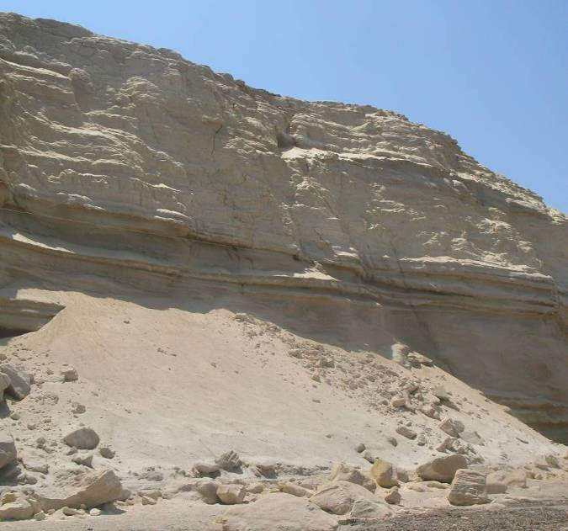

Foto 7.1 - 4: Desprendimiento de bloques del acantilado durante eventos sísmicos de gran magnitud.

Los fenómenos geodinámicos, sin considerar efectos sísmicos mayores, se resumen en desprendimientos que conllevan a riesgos ligeros. Si se suman efectos sísmicos elevados se producirá desprendimientos mayores que conllevan a niveles de riesgo de medio a alto.
Recomendaciones:
Se recomienda la limpieza y el desquinchado de los taludes. Se retirara los bloques que se encuentren desprendidos del acantilado más del 50% de su volumen.
En tramo correspondiente al Km 19+660 al Km 19+720 (60m) se tienen retiros menores a 5m, en estos se debe considerar una alternativa de solución a la erosión y a la prevención de caídas de bloques. Se propone un sistema mixto constituido por la instalación de mallas de acero tipo gavión con pernos de fijación que se deberán extender en todo el frente y una manta para la prevención de la erosión. Ver Anexo 7: Propuesta técnica tramo Km 19+660 al Km 19+720.
La cohesión aparente es producida por la tensión capilar del agua de poros. Su efecto se reduce o se pierde cuando aumenta o disminuye la humedad del suelo. Los vacios intergranulares estarán saturados y contendrá pocos meniscos. Si hay poca agua también contendrá pocos meniscos y la cohesión disminuye. La curva cohesión-humedad será algo parecido a una parábola cóncava hacia el eje de humedad.
También hay otra cohesión que se conoce como dilatancia positiva, y que se cuantifica en los cálculos con un parámetro llamado ángulo de dilatancia. Esto explica los taludes verticales en arenas.
7.1.4 Diseño de los taludes de corte en suelos
Para los taludes de suelo de arenas finas el corte de talud utilizado es 1:1 (H: V).

Taludes de arenas finas
γ | c | Ǿ
KN/m3 | KN/m2 | °
18.5 | 0 | 30

Ver figura 7.1 - 1 y 7.1 - 2
Fig. 7.1 - 1: Análisis estático de los taludes de corte en dos banquetas 1:1
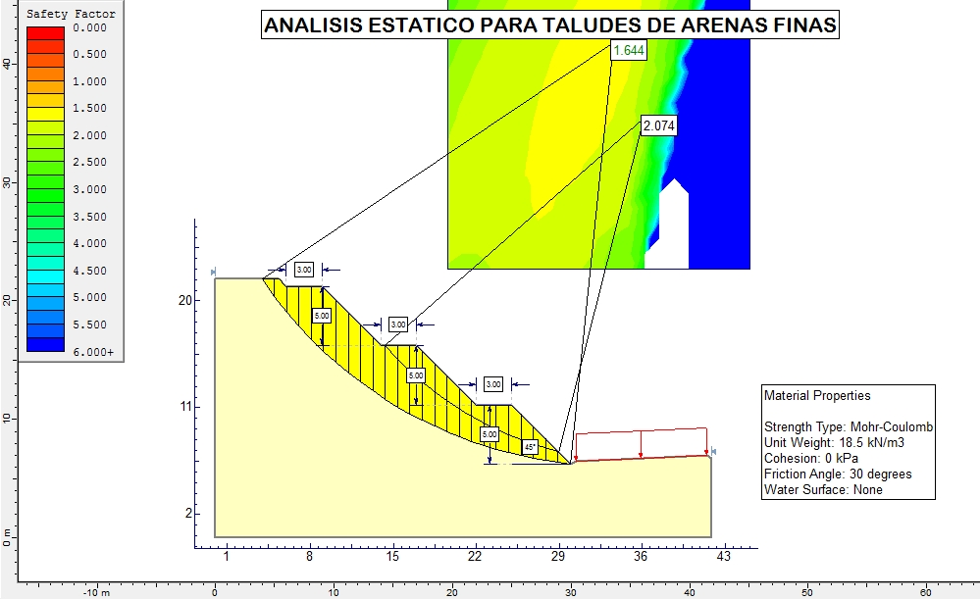

Fig. 7.1 - 2: Análisis Seudo-estático de los taludes de corte en dos banquetas 1:1

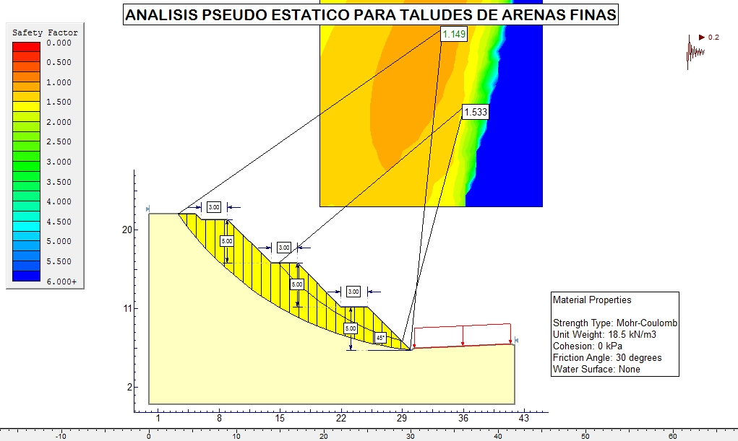

Para taludes de suelos para arenas de grano medio y arcillas medianamente compactas el corte de talud utilizado es 1:1. (H: V). se utilizaron banquetas.

Taludes para grano medio y arcillas medianamente compactadas
γ | c | Ǿ
KN/m3 | KN/m2 | °
18.5 | 0 | 32.9

Ver figura 7.1 – 3 y 7.1 - 4.

Fig. 7.1 - 3: Análisis estático de los taludes de corte en dos banquetas 1:1

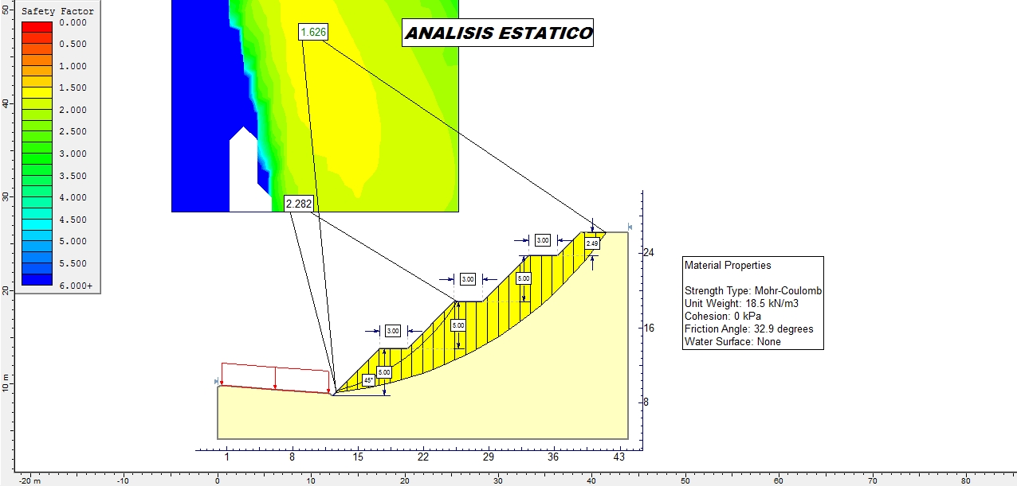

Fig. 7.1 - 4: Análisis seudo-estático de los taludes de corte en dos banquetas 1:1

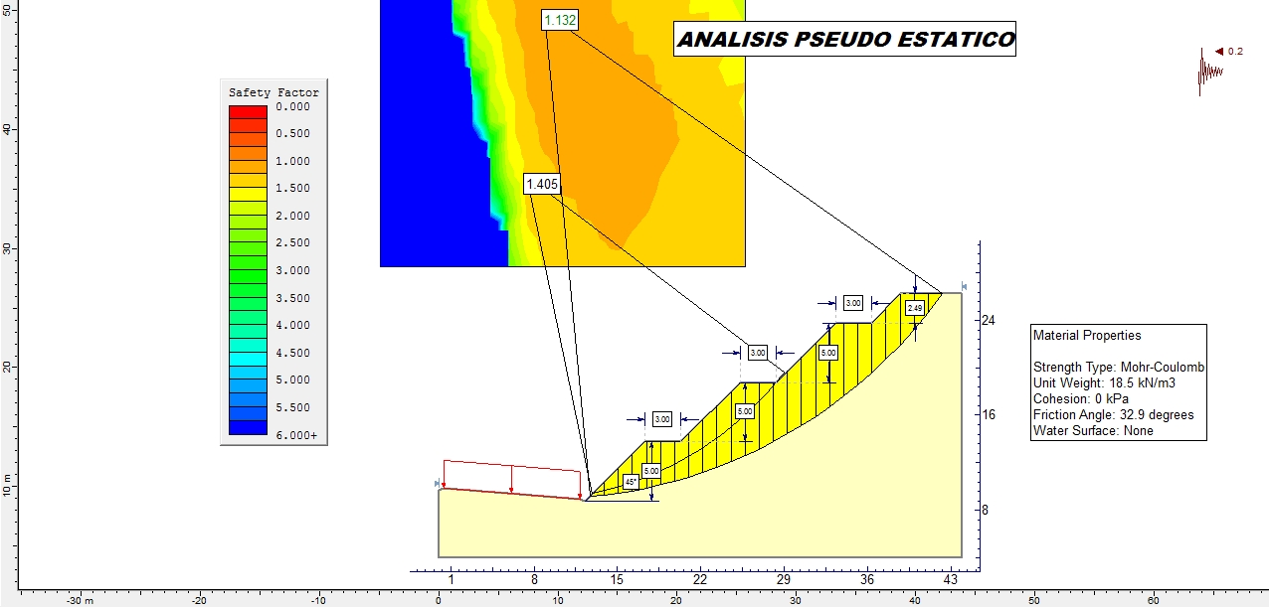

Método de cálculo utilizado se describe en el Anexo 4 “Métodos de las Rebanadas.”
Los datos utilizados para el diseño de los taludes de corte en suelos fueron obtenidos de la Anexo 5 “Tabla1 NAVFAC “
7.1.5 Diseño de los Taludes de Corte en Rocas
Levantamiento Geológico de Superficie
Se efectuó el cartografiado Geológico-Geotécnico de superficie, que incluyeron inspecciones de los afloramientos y toma de datos de las características geo estructurales del macizo rocoso. Durante el levantamiento se registraron los siguientes aspectos: rasgos geomorfológicos, principales tipos litológicos, elementos geo estructurales, hidrogeología, agentes geodinámicos y potenciales peligros geológicos. Con los levantamientos detallados, además de los aspectos señalados se identificaron las estructuras geológicas que disturban al macizo rocoso (diaclasas o fallas) y el grado de meteorización del mismo.

Ensayo de Laboratorio
Durante el programa de ensayos de laboratorio se realizó un (1) ensayo de resistencia a la compresión simple cercana a la zona de estudio, correspondiente a un gneis granítico. Los resultados se muestran en el cuadro siguiente (tabla 7.1 - 1).
Tabla 7.1 - 1: Ensayos de Laboratorio de Compresión Simple para roca
Ubicación | Forma | Altura  cm | Ancho  cm | Área  Cm2 | Carga  kg | Resistencia  Kg/cm2  MPa
KM. 25+000 | Cilíndrica | 10.6 | 5.52 | 23.93 | 21790 | 90.75
Fuente: Elaboración Consorcio Vial Matarani

Clasificación y Calidad del Macizo Rocoso
La calificación del macizo rocoso se realizó empleando el sistema de clasificación geomecánica de macizos rocosos RMR (Bieniawski, 1989) afectado por parámetros de corrección de taludes en roca para obtener la clasificación SMR (propuesta por Romana).
La evaluación geomecánica del macizo rocoso fue estimada a partir del análisis e interpretación de las mediciones geométricas de las discontinuidades en los afloramientos de roca.
Tabla 7.1 - 2: Evaluación de calidad del macizo rocoso
Progresivas (m) | Litología | RMR | Clase
42+700 – 94+458.34 | Gneis | 55 | III
Fuente: Elaboración Consorcio Vial Matarani

El resultado de la calidad del macizo obtenido por el método RMR lo califica al macizo rocoso de esta zona como roca regular, el mismo que no considera la corrección por orientación de discontinuidades

Análisis de las Discontinuidades
En el afloramiento del macizo rocoso de los taludes de corte se realizó un registro geológico geotécnico de detalle denominado EG-01 y el detalle del registro estructural de las discontinuidades se encuentra en el Anexo 6 “Estaciones Geomecánicas”
Se han registrado aproximadamente 30 puntos con medición del buzamiento y dirección de buzamiento de las discontinuidades a lo largo del tramo en estudio. Adicionalmente se registró la persistencia, el tipo de discontinuidad, abertura, relleno, rugosidad, ondulación y la presencia de agua. Toda esta información tiene como objetivo determinar las principales familias de discontinuidad y su predominancia de éstas, para lo cual se utilizó el programa de computo Dips (v5.1) desarrollado por el grupo Rocscience Inc.
Tras el análisis estructural de las discontinuidades, se identificó tres (03) familias de discontinuidades, los mismos que tienen un moderado rango de sensibilidad tanto en el buzamiento como en la dirección de buzamiento. En la tabla 7.1 - 3 se resume las características de las familias de discontinuidades y en la Figuras 7.1 - 5 se muestra la concentración de polos y las familias de discontinuidades identificadas.

Tabla 7.1 – 3: Orientación de las Familias de Discontinuidades

Sistema | Familia F-1 | Familia F-2 | Familia F-3
Orientación Bz/DBz (promedio) | 82/025 | 73/259 | 80/230
Sensibilidad Bz/DBz (+/-) | 10/10 | 8/8 | 5/5
Persistencia | 10 a 20 m | 10 a 20 m | 10 a 20 m
Rugosidad de la junta | Ligeramente Rugoso | Ligeramente Rugoso | Ligeramente Rugoso
Tipo de Relleno | Ninguno | Ninguno | Ninguno
Agua | Seca | Seca | Seca
Tipo | Diaclasa | Diaclasa | Diaclasa
Fuente: Elaboración Consorcio Vial Matarani

Figura 7.1 - 5: Gráfico de concentración de polos y familias de discontinuidades
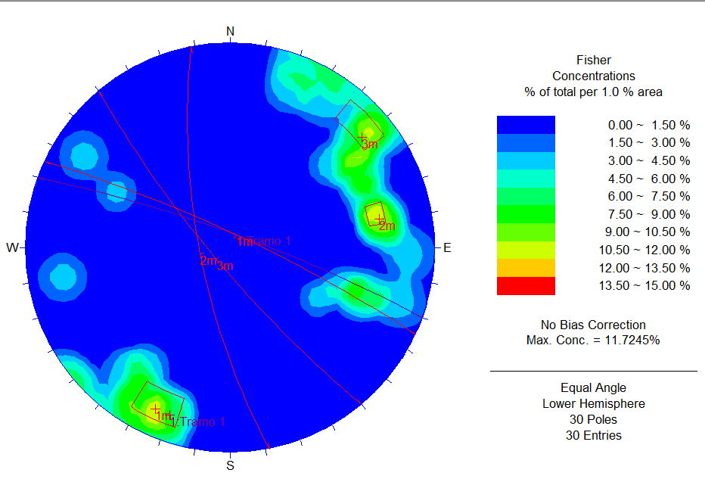

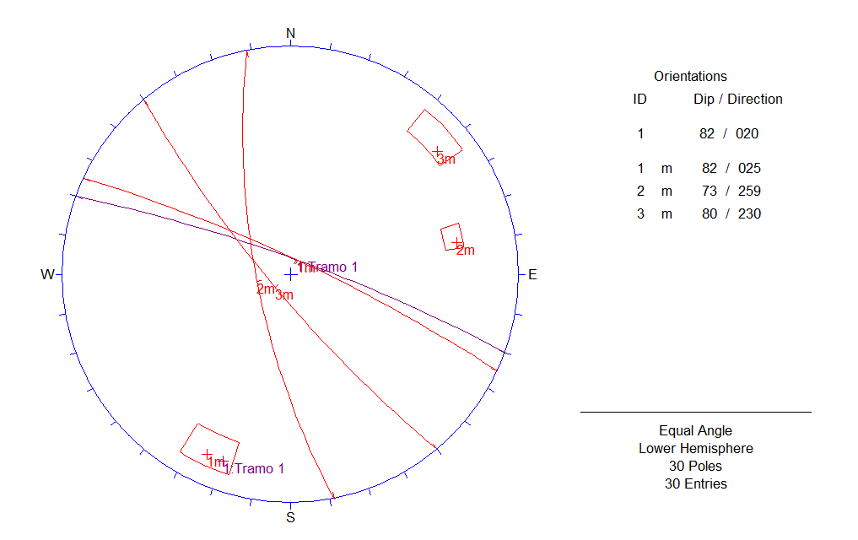

Resistencia de las Discontinuidades
La resistencia a lo largo de las discontinuidades fue estimada de acuerdo a las condiciones de las discontinuidades, considerando la rugosidad, relleno y la persistencia de cada una de estas, en base al método propuesto por Barton (1973), se estimó la rugosidad de la discontinuidad JRC, resistencia de la pared de la discontinuidad JCS y el ángulo de fricción básico o residual φb.
Figura 7.1 - 6: Escala del nivel de rugosidad en la pared de las discontinuidades (Barton y Choubray, 1977).
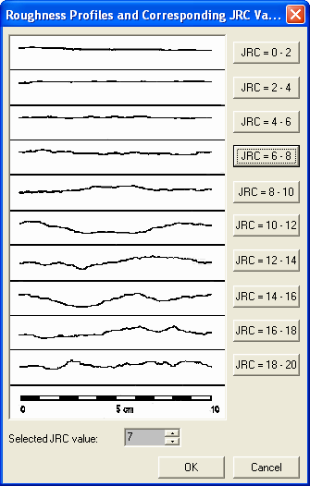
Ligeramente Rugosa

En la tabla 7.1 - 4 se indican los valores considerados para cada uno de los parámetros antes mencionados.

Tabla 7.1 - 4: Propiedades de resistencia de las discontinuidades.

Litología | Ángulo de Fricción Residual (φ_{b}) | Cohesión Residual (KPa) | JRC | JCS (MPa)
Gneis | 42.63 | 16 | 7 | 30

Fuente: Elaboración Consorcio Vial Matarani
Con toda la información obtenida, analizada y procesada en los capítulos anteriores del presente informe, es posible proceder al diseño de los taludes de corte.
La Roca Gneis está caracterizada por las propiedades de resistencia en las discontinuidades.

Metodología de Diseño
Para el dimensionamiento del ángulo de talud de corte en la zona de estudio se ha llevado a cabo una serie de análisis de equilibrio límite para fallas en cuña (en el gneis), cuyos algoritmos de cálculo están contenidos en el programa de computo Swedge ® (versión 4.0). Los mismos que fueron llevados a cabo para las condiciones de análisis estáticas y pseudo-estáticas.
El análisis estático evalúa la estabilidad del talud en condiciones normales de operación, donde las únicas fuerzas desestabilizantes están constituidas por el peso propio del material y las presiones de poros presentes en el talud.
El análisis pseudo-estático, por otro lado, constituye una forma simplificada de evaluar la estabilidad del depósito, en caso de la ocurrencia de un sismo.
En vista que el comportamiento del macizo rocoso en la zona de estudio tiene un control estructural por la presencia de las discontinuidades que alcanzan una persistencia de hasta 20 m de longitud, se realizará una evaluación de la estabilidad del corte de los taludes con pendiente 1:5 (79°)
La altura de corte, en algunas zonas, podría formar fallas a través de la interface de la discontinuidad, para lo cual se utilizaran los parámetros de resistencia.

Definición de Bancos y Taludes Generales
En la ejecución de cortes en taludes de roca y suelo de altura considerable, se requiere configurar una geometría estable que garantice tanto la estabilidad local y global del talud, durante la construcción y puesta en funcionamiento de la obra. Para lo cual se acostumbra dejar bancos y bermas de seguridad, con la finalidad de que estos puedan retener eventuales desprendimientos de bloques de roca.

Figura 7.1 - 7: Definición de los principales componentes de un talud de corte
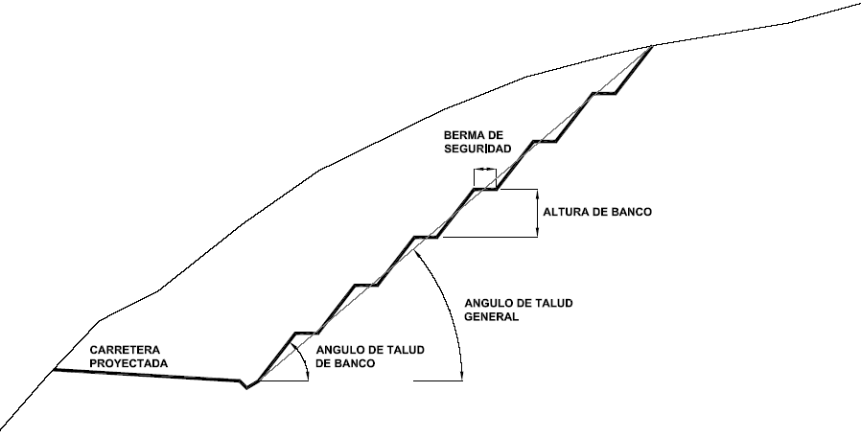

El ángulo de talud general corresponde a la unión de pie de talud del banco inferior con la cresta del talud del banco superior, formando un ángulo de talud general representativo que controlara la estabilidad global.
Para definir la altura del banco está en función al diseño de voladura, equipo de perforación, equipo de excavación y desatado de rocas sueltas. Para nuestro caso, se ha dimensionado que la altura máxima de perforación para una óptima voladura controlada será de 4 m de altura. La berma de seguridad tendrá un ancho de 2 a 3 metros por motivos de maniobrabilidad de las maquinarias que trabajaran el corte de los taludes.
Las dimensiones utilizadas en la gran mayoría de banquetas son de 3.00 m de ancho y con alturas de 5.00 m cuando es suelo y alturas de 10.00 m cuando es roca.

Principales tipos de Inestabilidad
La orientación de las distintas familias de discontinuidades combinadas con la orientación del talud en cada sector de diseño, dan origen a la formación de los potenciales tipos de falla que se podrían presentar. Para los sectores de diseño se determinó que podrían presentarse los siguientes tipos de inestabilidad:
- Fallas en Cuña (Roca)
Las fallas en cuña son el resultado de la intersección de dos estructuras geológicas planares o casi planares que delimitan un bloque tetraédrico o "cuña" (ver Figura 7.1- 8). El peso del material y la posible presencia de fuerzas hidrostáticas hacen que dicha cuña tienda a deslizarse a lo largo de la línea que forma la intersección entre ambas estructuras. Para que una cuña sea cinemáticamente viable, la línea de intersección debe aflorar en la cara del talud. Esto implica que no sólo la inclinación de dicha línea debe ser menor que el buzamiento del talud, sino que también debe tener un rumbo casi perpendicular al del mismo.
Para el análisis de estabilidad se ha empleado el programa Swedge (Versión 4.0 - Rocscience), que permite analizar la formación de bloques combinando los diferentes planos que pueden formar bloques tetrahédricos.
Se ha analizado la posibilidad de formación de bloques teniendo en cuenta los planos formados por la cara del talud de todos los sectores de diseño y los estratos presentes, determinando el tamaño de los bloques potencialmente inestables a nivel de talud de banco.

Figura 7.1 - 8: Fallas en Cuña

Nivel Freático
En los análisis de estabilidad realizados no se considero la influencia del nivel freático, en vista que durante la ejecución de trabajos de campo no se registró afloramientos de aguas subterráneas o indicios de que esté deprimido.

Aceleración Sísmica de Diseño
Se ha empleado una aceleración de diseño igual a 0.20g, que equivale al 50% o ½ de la aceleración máxima de terreno.

Factores de Seguridad Mínimos Permisibles
Es una práctica común que en el diseño de taludes en roca, se puede considerar factores de seguridad mínimo de 1.2 para condiciones estáticas y de 1.0 para condiciones pseudo-estáticas, el cual representa una condición estable de un talud ante una condición de construcción y puesta en operación.

Resultados de Diseño del Talud de Corte
Tras la evaluación cinemática de las se determinó los ángulos de talud más adecuados, los mismos que presentarían factores de seguridad iguales o mayores a los mínimos requeridos, cuyos resultados se muestran en la tabla 7.1 - 5
Tabla 7.1 - 5: Resumen de Análisis de Estabilidad de cuñas del Talud corte 1:5 (79°) para altura de corte máximo.
Corte | Tipo de Falla | Ángulo de Talud (°) | Altura del Talud (m) | Factor de Seguridad
 |  |  |  | Estático | Pseudo Estático
Corte Simple | Cuña (roca) | 79º | 10 | 6.3 | 5.14
Fuente: Elaboración Consorcio Vial Matarani

Es probable que durante la excavación se presenten bloques sueltos a nivel de bancos, los mismos que deberán ser estabilizados mediante permanentes campañas de desatado (desquinche) de rocas.
Fig. 7.1 - 9: Análisis Seudo- Estático: falla tipo cuña para un banco de 10m pendiente de 1:5
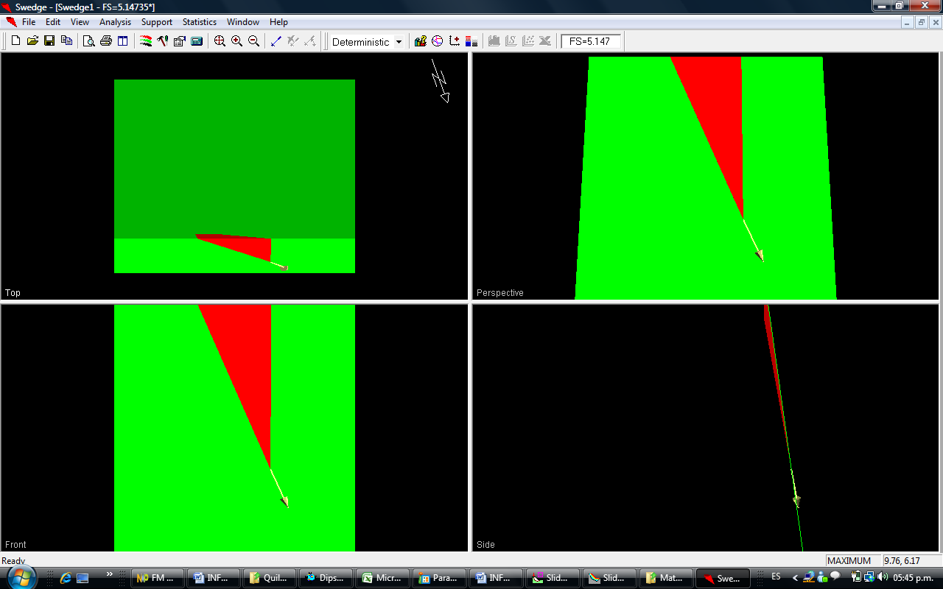

Fig. 7.1 - 10: Análisis Seudo- Estático: Falla planar para un banco doble de 20m de altura pendiente de 1:5

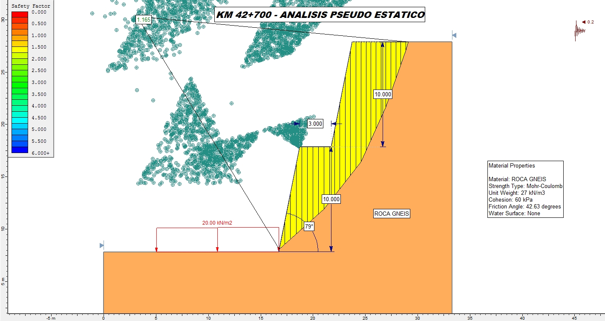

Fig. 7.1 - 11: Análisis Estático: Falla tipo cuña para un banco de 10m pendiente de 1:5

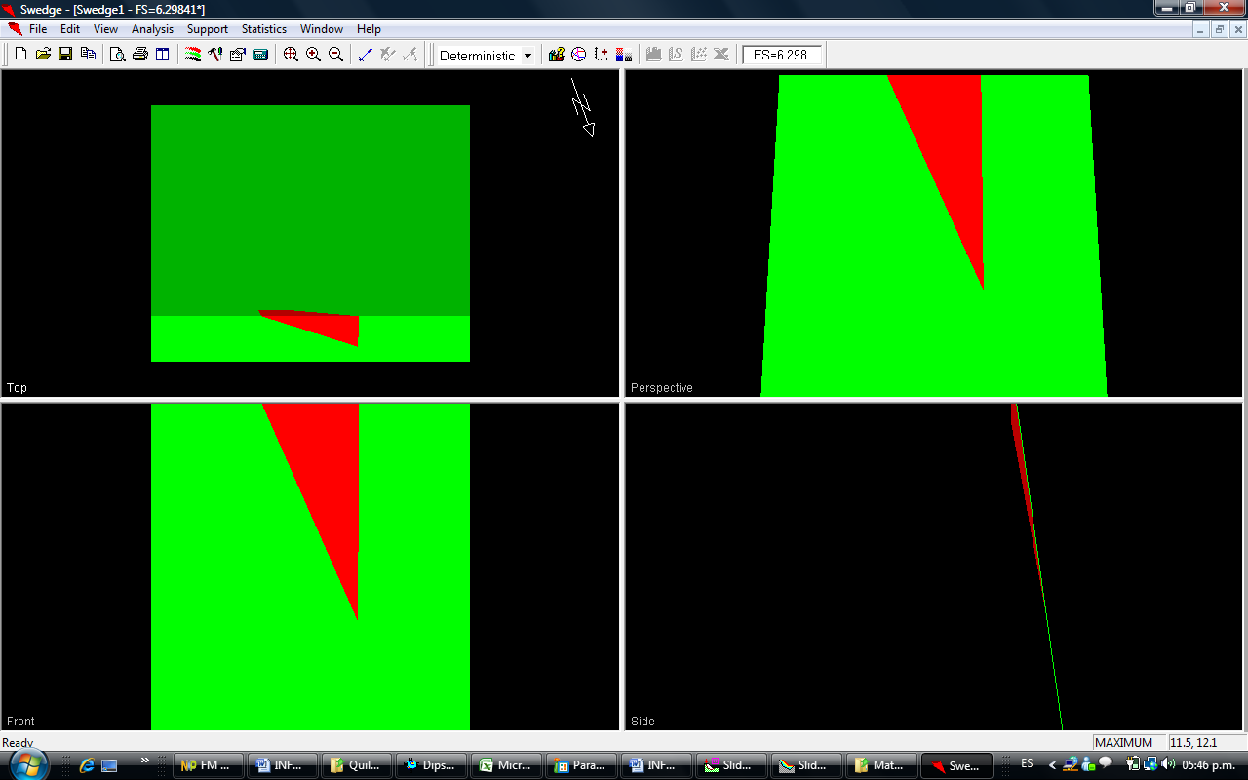

Fig. 7.1 - 12: Análisis Estático: falla planar para un banco doble de 20m de altura pendiente de 1:5

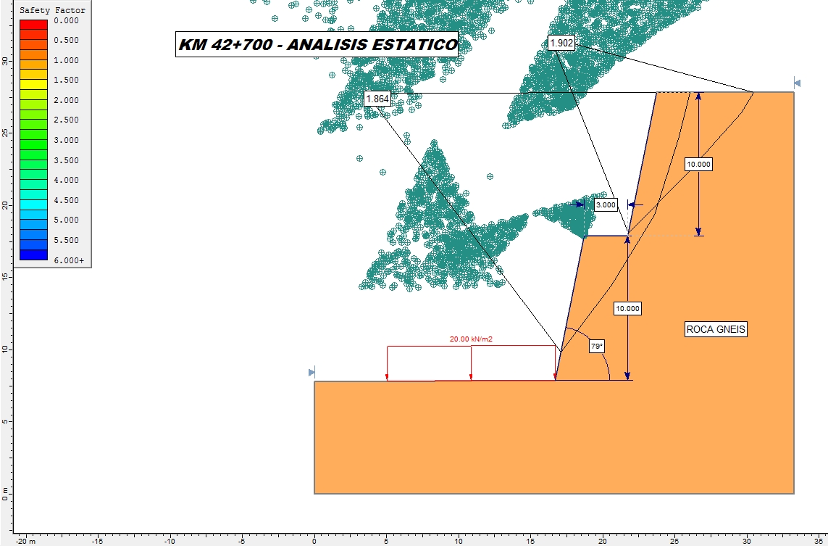

7.1.7 Tabla de resumen
En el Anexo 9 se encuentran los análisis de taludes de todo el tramo., hay que tener en cuenta que por la uniformidad de los materiales sólo se han considerado algunas secciones típicas representativas de toda la vía.
Los gráficos de análisis de estabilidad mostrados en este informe son referenciales y teóricos, los correspondientes a los sectores establecidos se muestran con sus progresivas en el Anexo 9.
Para la evaluación geotécnica de la variante ubicada en la entrada de la Caleta Quilca entre las progresivas Km 27+800 al 28+980, se realizaron análisis de estabilidad utilizando la metodología de equilibrio limite y corridas con el programa Slide de Rocscience, del Km 27+800 al Km 27+940 rellenos de no más de 8.00 metros de altura y sin problemas de estabilidad y del Km 27+960 al Km 28+420 cortes con taludes de alturas no mayores a los 10.00 metros y sin problemas para su estabilidad, del Km 28+420 al Km 28+980 no se encuentran tramos con alturas consideradas criticas o mayores a los 10.00 metros ni con problemas de estabilidad.

Tabla 7.1 - 6: Resumen estabilidad de taludes
TIPO DE MATERIAL | Talud de Banco |  |  | Talud General
TIPO DE MATERIAL | Altura (m) | Berma (m) | Ángulo de Talud (°) | Altura Máxima (m) | Ángulo de Talud (°)
Arenas Finas | 5 | 2 | 45 | 15 | 38
Arenas de grano medio y arcillas medianamente compactas | 5 | 2 | 64 | 15 | 54
Roca Gneis | 10 | 3 | 79 | 35 | 79
Fuente: Elaboración Consorcio Vial Matarani

Tabla 7.1 - 7: Resumen de factores de seguridad en los diferentes taludes a lo largo de la Carretera Quilca-Matarani

TIPO | SECCION (KM) | FS. ESTATICO | FS. PSEUDO ESTATICO
SUELO | 5+210 al 5+410 (5+260) | 1,544 | 1,058
SUELO | 11+020 al 11+440 (11+270) | 1,511 | 1,049
SUELO | 12+420 al 12+780 (12+470) | 1,644 | 1,149
SUELO | 23+090 al 23+190 (23+120) | 1,539 | 1,020
SUELO | 23+930 al 24+220 (24+030) | 1,626 | 1,132
SUELO | 26+440 al 26+600 (26+560) | 1,510 | 1,002
SUELO | 27+800 al 28+980  (28+190) | 1,762 | 1,239
SUELO | 28+980 al 42+700  (32+230) | 1,499 | 1,040
SUELO | 28+980 al 42+700  (32+580) | 1,762 | 1,232
SUELO | 42+700 al 58+000  (52+490) | 1,323 | 1,053
SUELO | 42+700 al 58+000  (55+030) | 1,489 | 1,002
SUELO | 65+380 al 65+680  (65+600) | 1,387 | 1,002
ROCA | *42+700 – 94+458 | 1,864 | 1,165

El resumen mostrado se basa en tramos de la carretera en los cuales la altura se conserva durante una distancia considerable.
*En todo este tramo se considera como roca para el análisis de estabilidad, ya que hay pequeños tramos de depósitos residuales producto de la descomposición físico-química de la roca metamórfica y de depósitos coluvial-aluvial conformada por arenas finas de matriz cohesiva.

